**Памятка по профилактике травматизма**

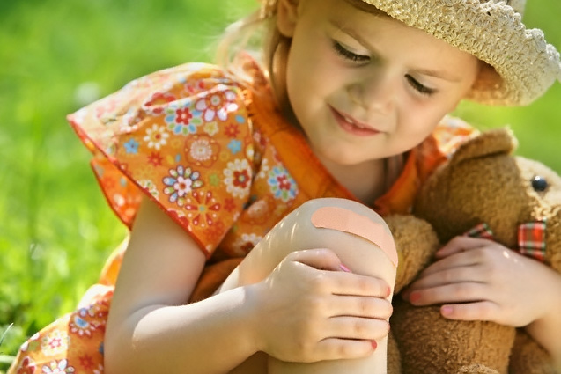

**Уважаемые родители!**

**Охрана жизни и здоровья детей – важнейшая задача, как государства, так и каждого родителя.              В связи с чем, остро стоит вопрос профилактики детского травматизма в быту. К сожалению, мы, родители, не может все время находиться рядом с нашими детьми, но наша главная задача – это создать для ребенка безопасную среду, в которой он не будет подвергать не оправданному риску.**

**Среди наиболее распространенных травм, полученных детьми в быту, следует отметить:**

**-ожог, полученный в результате контакта с горячей плитой, посудой, пищей, водой, паром, утюгом и другими бытовыми электроприборами, а также ожоги, полученные от контакта с открытым огнем;**

**-падение с кровати, коляски, окна, стула, ступенек и так далее;**

**-асфиксия, в результате попадания мелких предметов в дыхательные пути (монеты, пуговицы, бусины, детали игрушек и другие);**

**-отравление бытовыми химическими веществами (инсектициды, моющие жидкости, отбеливатели и другие);**

**-отравления лекарственными препаратами, в том числе, оставленными без присмотра;**

**-поражение электрическим током от неисправных электроприборов, обнаженных проводов, от втыкания игл, ножей, спиц и других металлических предметов в розетки и настенную проводку.**

**Иногда виновниками травм бывают сами родители. Неисправные домашние электроприборы, розетки, не выключенные утюги, щипцы для завивки волос, чашка с горячим чаем, оставленная на краю стола. Все это может стать причиной страданий детей.**

**Давайте рассмотрим основные опасности для детей более подробно.**

**Термические ожоги.**

**Ожоги, включая ожоги паром, горячими напитками или просто водой – одни из наиболее распространенных травм у детей, полученных дома.**

**Ожогов можно избежать, если:**

**-держать детей подальше от горячей плиты, пищи, утюга и других нагревательных приборов;**

**-устанавливать плиты достаточно высоко или откручивать ручки конфорок, чтобы дети не могли до них достать;**

**-держать детей подальше от открытого огня, пламени свечи, костров, каминов;**

**-прятать от детей легковоспламеняющиеся жидкости, спички, свечи, зажигалки, бенгальские огни и другую пиротехническую продукцию.**

**Как показывает практика, наиболее часто дети опрокидывают на себя, оставленные родителями без присмотра и в доступном для детей месте, кастрюли, чайники  с горячей водой, чашки с чаем или кофе**

**Отравление бытовыми химическими веществами и лекарственными**

**препаратами.**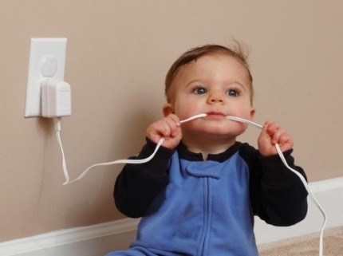

**Средства бытовой химии, ядовитые вещества, в том числе, предназначенные для борьбы с грызунами или насекомыми, лекарственные препараты, кислоты и щелочные растворы, ни в коем случае нельзя хранить в бутылках для пищевых продуктов - дети могут по ошибке выпить их. Такие вещества следует держать в плотно закрытых маркированных контейнерах, в недоступном для детей месте.**

**Яд опасен не только при заглатывании, но и при вдыхании, попадании на кожу, в глаза и даже на одежду.**

**Лекарства, предназначенные для взрослых, могут оказаться смертельными для детей. Медикаменты ребенку нужно давать только по назначению врача и ни в коем случае не давать ему лекарства, предназначенные для взрослых или детей другого возраста. Хранить медикаменты необходимо в местах недоступных для детей.**

**Поражение электрическим током**

**Дети могут получить серьезные повреждения, воткнув металлические или другие предметы в электрические розетки (спицы, шпильки, ножницы, гвозди и т.д.). С целью обеспечения безопасности ребенка, розетки нужно закрывать специальными предохранителями.**

**Электрические провода должны быть недоступны детям, а оголенные провода представляют для них особую опасность.**

**Уважаемые родители!**

**Помните, беду легче предупредить! Одна из самых главных задач родителей – это создать для своего ребенка безопасную среду, в которой он сможет гармонично развиваться.**

**Берегите своих детей!**

